MODULE Ktc_Base
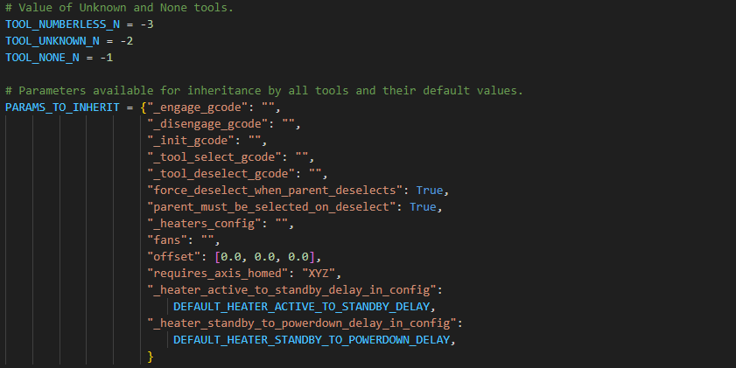

Class KtcBaseClass:
Property:
state _state Getter et Setter (rien de particulier sur ces méthodes)
persistent_state section [state] du fichier ~ktc_variables.cfg Getter et Setter (récupère ou persiste dans le fichier)
(Suivant l’instance, la section state utilisée est : ktc_tool_xxx pour une instance de KtcBaseToolClass, ktc_toolchanger_xxx pour une instance de KtcBaseChangerClass, et ktc pour une instance de KtcBaseClass)

Static:

get_params_dict_from_config(config: 'configfile.ConfigWrapper'):
- Retourne un dictionnaire (dict) de tous les paramètres de type params_ du fichier de config

is_float(value: str) -> bool:
- True or False selon que str est un float ou non

parse_bool(value: str) -> bool:
- Essaie de decoder un booléen d’un entier ou d’une string

Class:

__init__(self, config: "configfile.ConfigWrapper"):
- Initialise les attributs de la classe (voir le fichier excel « Initialisation of Objects » pour plus de détails)

configure_inherited_params(self):
- Si la liste _initiating_config n’est pas vide, sauve les valeurs dans le fichier ~ktc_variables.cfg et demande le restart de klipper
- Passe en état CONFIGURING
- Récupère la section offset du fichier ~ktc_variables.cfg
- Positionne la valeur de l’attribut parent en fonction de la classe
KtcBaseToolClass parent = self.toolchanger
KtcBaseChangerClass parent = self.parent_tool (si pas présent, alors l’objet ktc)
KtcBaseClass parent = self
- Pour tous les objets qui ont un parent (self != parent) , donc à priori les tools et certains toolchangers…
  - Pour tous les attributs héritables (liste PARAMS_TO_INHERIT) non initialisés, hérite de la valeur du parent
- … sinon positionne ces attributs héritables non initialisés à leur valeur par défaut

_get_type_for_persistent_state(self) -> str:
- Retourne le bon nom de section state suivant l’instance de la classe (voir property persistent_state)

run_with_profile(self, method, *args, **kwargs):
- Appelle une méthode en mesurant ces performances

InnerClass:

StateType(IntEnum, KtcConfigurableEnum):
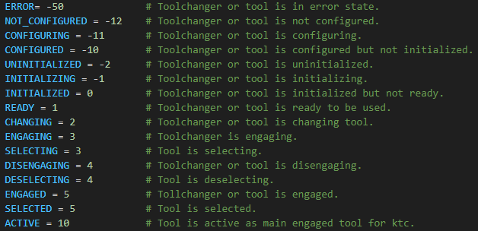

Class:

list_valid_values(cls):

__str__(self):

Class KtcBaseChangerClass(KtcBaseClass):
Class:

__init__(self, config: 'configfile.ConfigWrapper'):
- Appelle la méhode parente (KtcBase)
- Initialise les attributs de la classe, notamment le nom stipulé dans la section de config (voir le fichier excel « Initialisation of Objects » pour plus de détails)

Class KtcBaseToolClass(KtcBaseClass):
Property:
KtcBaseClass.state _state Setter
(Le setter de l’attribut _state appelle le setter du parent, puis si le tool n’est pas un tool invalide, et si _ktc.propagate_state est TRUE :
- Propage l’état au self.toolchanger
- Si l’état est SELECTED met l’outil dans le selected_tool du toolchanger (self.toolchanger.selected_tool = self)
- Si l’état est ACTIVE met l’outil dans le selected_tool du toolchanger et positionne le tool actif de ktc :
(self.toolchanger.selected_tool = self
self._ktc.active_tool = self)

Class:

__init__(self, config: "configfile.ConfigWrapper", name: str = "", number: int = TOOL_NUMBERLESS_N):
- Appelle la méhode parente (KtcBase)
- Initialise les attributs de la classe, notamment le nom stipulé dans la section de config (voir le fichier excel « Initialisation of Objects » pour plus de détails)

class KtcConstantsClass:

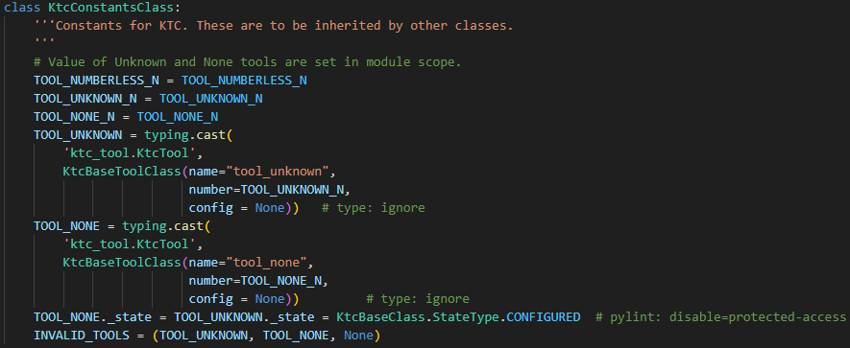

Module Ktc
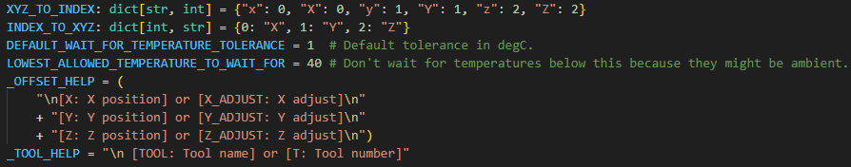

Class Ktc(KtcBaseClass, KtcConstantsClass):

Property:
active_tool self.__active_tool Getter et Setter
(Le setter positionne l’active tool de ktc, soit par object, soit par nom , soit par numéro et positionne le seclected_ tool du toolchanger du tool à tool si ce n’est pas déjà fait)
active_tool_n self.__active_tool.number Setter
KtcBaseClass.state _state Setter
(Rien de particulier sur cette méthode. Envoie juste une exception si le statut est ERROR)

Static:
tool_fan_speed_set(tool: "ktc_tool.KtcTool", speed: float):
- Si le tool a des fans
- Itère sur tous les fans du tool et positionne leur vitesse à la valeur du float !!ATTENTION !! doivent être des « fan_generic XXX »

Class:

__init__(self, config: "configfile.ConfigWrapper"):
- Appelle l’init du parent et continue l’initialisation (voir le fichier excel « Initialisation of Objects » pour plus de détails)
- Enregistre _handle_connect en callback de l’event klippy:connect et _handle_ready en callback de l’evernt klippy:ready

_handle_connect(self):
- Appelle (avec profiler de performance) :
  - _config_default_toolchanger
  - _config_tools
  - configure_inherited_params
  - _recursive_configure_inherited_attributes (avec le default_toolchanger en argument)
- Si state (ktc) est inférieur à CONFIGURED alors exception
- Pour tous les toolchangers (ktc.all_toolchangers) si leur état est inférieur à CONFIGURED alors exception
- Pour tous les tools (ktc.all_tools) si leur état est inférieur à CONFIGURED alors exception
- Référence toutes les méthodes cmd_ dans le gcode du printer
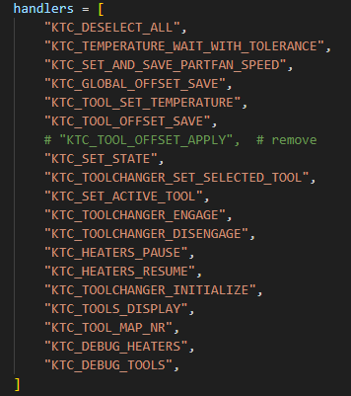

_handle_ready(self):
- Appelle:
  - _recursive_initialize_toolchangers (avec default_toolchanger et InitModeType.ON_START en argument)
  - _register_tool_gcode_commands

_config_default_toolchanger(self):
- Se débrouille pour avoir un toolchanger par défaut. Soit celui spécifié dans la config [ktc] (le plus normal), soit l’unique toolchanger défini (section [toolchanger], il ne doit pas y en avoir deux sinon erreur) soit un toolchanger créé vide avec le nom default_toolchanger
- Rempli le dictionnaire all_toolchangers avec la liste de tous les toolchangers trouvés
- Vérifie que seul le default_toolchanger n’a pas de parent, sinon exception (un seul toolchanger racine. Tous les autres sont montés sur un tool est ont donc un parent_tool)

_config_tools(self):
- Pour tous les tools de la config :
  - Si le tool n’a pas de toolchanger, alors lui assigner le default_toolchanger
  - Ajouté le tool au dictionnazire tools de son toolchanger
  - Ajouter le tool au dictionnaire all_tools de ktc
  - Si le tool a un numéro le rajouter au dictionnaire all_tools_by_number de ktc (exception si deux tools ont le même numéro)
- Pour tous les toolchangers du dictionnaire all_toolchangers, rajoute le toolchanger sous la référence de son parent tool dans le dictionnaire _tools_having_tc de ktc (_tools_having_tc[tc.parent_tool] = tc).
Ici j’ai un doute sur le code qui effectue l’opération même si le parent_tool est à None (comme pour le default toolchanger). J’en déduis que dans ce cas le dictionnaire n’est pas modifié
- Ajoute TOOL_NONE et TOOL_UNKNOWN dans le dictionnaire tool de ktc

configure_inherited_params(self):
- Appelle la méthode mère (super().configure_inherited_params()) donc dans KtcBase Class
- Récupère la valeur de l’attribut global_offset depuis le fichier de persistence ~ktc_variables.cfg (si rien dans le fichier le laisse inchangé)
- Passe en état CONFIGURED.

_recursive_configure_inherited_attributes(self, tc: "ktc_toolchanger.KtcToolchanger"):
- Appelle la méthode configure_inherited_params() du tool changer passé en paramètre
- Pour tous les tools du toolchanger passé en paramètre (tc.tools)
  - Appelle la méthode configure_inherited_params() du tool
  - Si le tool à un toolchanger, appelle récursif à _recursive_configure_inherited_attributes en passant le toolchanger du tool en paramètre

_recursive_initialize_toolchangers(self, tc: "ktc_toolchanger.KtcToolchanger", init_mode: "ktc_toolchanger.KtcToolchanger.InitModeType"):
- Si l’ init_mode du toolchanger passé en paramètre est égal à l’ init_mode passé en paramètre
  - Appelle la méthode initialize() du toolchanger
- Appelle récursif pour tous les tools du tooolchanger qui ont eux-même un toolchanger (avec le même init_mode en paramètre)

_register_tool_gcode_commands(self):
- Enregistre dans le gcode object toutes les méthodes KTC_T## pour touts les tools (## est le numéro du tool) et les fait pointer vers la méthode tool.select()

deselect_all_tools(self):
- Si l’active_tool de ktc est à TOOL_UNKNOWN alors exception
- Pour tous les toolchanger, s’il y en a un dont l’état est SELECTED et dont le selected_tool est à TOOL_UNKNOWN alors exception
- Appelle la méthode deselected() sur l’active_tool de ktc
- Appelle récursif (en partant du toolchanger par défaut) de la métode deselect() sur tous les tools trouvés (donc tous les tools du toolchanger par défaut et tous les tools des toolchangers qui ont comme parent un tool du toolchanger et…)
(i.e. appelle de la méthode traverse_tools_from_deepest() avec la méthode deselect() en paramètre)

set_and_save_fan_speed(self, tool: ktc_tool.KtcTool, fanspeed: float):
- Stocke la valeur fanspeed (normalize entre 0 et 2 si besoin) dans l’attribut saved_fan_speed de ktc
- Appelle la méthode tool_fan_speed_set(tool, fanspeed)

_temperature_wait_with_tolerance(self, heater_name, tolerance):
- Attend que le heater soit à sa température cible (tirée de Klipper) avec la tolérance donnée

set_all_tool_heaters_off(self):
- Comme son nom l’indique… (mémorise l’état de chaque heater est le met OFF)

resume_all_tool_heaters(self):
- Comme son nom l’indique… (restaure l’état de chaque heater, mémorisé par _KTC_HEATERS_PAUSE)

offset_from_gcmd(self, gcmd: "gcode.GCodeCommand", offset: list) -> list[float]:
- Pour ("X", "Y", "Z") récupère dans la commande un float pos
- Pour ("X _ADJUST", "Y _ADJUST", "Z _ADJUST") récupère dans la commande un float adjust
- Met tous les pos trouvés (ou adjust si pas de pos pour un axe donné) dans le tableau offset retourné

_tool_map_to_human_string(self):
- Met le statut de tous les tools en format string

get_status(self, eventtime=None):
- Fonction utilisée pour la construction du contexte d'exécution des macros gcode (engage_gcode, init_gcode, select_gcode etc…)
- Donne le statut de ktc:
  - "global_offset": self.global_offset
  - "active_tool": self.active_tool.name
  - "active_tool_n": self.active_tool.number
  - "saved_fan_speed": self.saved_fan_speed
  - "state": self.state
  - "tools": list(self.all_tools.keys())
  - "toolchangers": list(self.all_toolchangers.keys())
  - "TOOL_NONE": self.TOOL_NONE.name
  - "TOOL_UNKNOWN": self.TOOL_UNKNOWN.name
  - "params_available": str(self.params.keys())
  - **self.params,

confirm_ready_for_toolchange(self, tool: KtcBaseToolClass):
- Si required_axes == "" alors true
- Sinon verifie le homing

get_tool_from_gcmd(self, gcmd: "gcode.GCodeCommand", allow_invalid_active_tool: bool = True,explicit: bool = False) -> "ktc_tool.KtcTool":
- Returns the tool object specified in the gcode command or the active tool if none is specified and explicit is not True.
- If explicit is True, None is returned if no tool is specified in the gcode command

get_toolchanger_from_gcmd(self, gcmd: "gcode.GCodeCommand", explicit = False) -> "ktc_toolchanger.KtcToolchanger":
- Returns the toolchanger object specified in the gcode command.
- If none are specified it will either return None if explicit is True or the default toolchanger if only one toolchanger is available and explicit is False, default.

traverse_tools_from_deepest(self, func):
- Prend une function func en paramètre
- Appelle cette fonction en passant le tool comme paramètre, e, itérant sur tous les tools trouvés à partir du toolchanger par défaut (donc tous les tools du toolchanger par défaut et tous les tools des toolchangers qui ont comme parent un tool du toolchanger et…)

cmd_KTC_TOOLCHANGER_SET_SELECTED_TOOL(self, gcmd: "gcode.GCodeCommand"):
TOOL=<name> | T=<index> [TOOLCHANGER=<value>]
- S’attend à avoir en paramètre :
  - Un tool (get_tool_from_gcmd)
  - Un toolchanger (get_toolchanger_from_gcmd)
- Positionne alors le selected_tool du toolchanger sur le tool

cmd_KTC_TOOLCHANGER_INITIALIZE(self, gcmd: "gcode.GCodeCommand"):
[TOOLCHANGER=<value>]
- S’attend à avoir en paramètre :
  - Un toolchanger (get_toolchanger_from_gcmd)
- Appelle la méthode initialize() du toolchanger

cmd_KTC_TOOLCHANGER_ENGAGE(self, gcmd: "gcode.GCodeCommand"):
[TOOLCHANGER=<name>] [DISREGARD_ENGAGED=<0|1>]
- S’attend à avoir en paramètre :
  - Un toolchanger (get_toolchanger_from_gcmd)
  - Un Boolean (False s’il n’y en a pas)
- Appelle la méthode engage(disregard_engaged= « le boolean ») sur le toolchanger

cmd_KTC_TOOLCHANGER_DISENGAGE(self, gcmd: "gcode.GCodeCommand"):
[TOOLCHANGER=<name>] [DISREGARD_DISENGAGED=<0|1>]
- S’attend à avoir en paramètre :
  - Un toolchanger (get_toolchanger_from_gcmd)
  - Un Boolean (False s’il n’y en a pas)
- Appelle la méthode disengage(disregard_engaged= « le boolean ») sur le toolchanger

cmd_KTC_SET_STATE(self, gcmd: "gcode.GCodeCommand"):
[TOOLCHANGER=<name> | TOOL=<name> | T=<index>] [STATE=<ERROR | NOT_CONFIGURED | CONFIGURING | CONFIGURED | UNINITIALIZED | INITIALIZING | INITIALIZED | READY | CHANGING | ENGAGING | SELECTING | DISENGAGING | DESELECTING | ENGAGED | SELECTED | ACTIVE>]
- S’attend à avoir en paramètre :
  - Un tool (get_tool_from_gcmd) - optionnel
  - Un toolchanger (get_toolchanger_from_gcmd) - optionnel
  - Un état valide sinon exception - optionnel
- Si un état (valide) est passé en paramètre, positionne l’état du tool, sinon du toolchanger, sinon de ktc à la valeur de l’état passé
- Sinon retourne l’état actuel du tool, sinon du toolchanger, sinon de ktc

cmd_KTC_SET_ACTIVE_TOOL(self, gcmd: "gcode.GCodeCommand"):
TOOL=<name> | T=<index>\n Set the active tool.
- S’attend à avoir en paramètre :
  - Un tool (get_tool_from_gcmd)
- Positionne l’active_tool de ktc sur ce tool

cmd_KTC_DESELECT_ALL(self, gcmd=None):
- Appelle la méthode deselect_all_tools de ktc

cmd_KTC_SET_AND_SAVE_PARTFAN_SPEED(self, gcmd: "gcode.GCodeCommand"):
[TOOL=<name> | T=<index>] [S=<value>]
- S’attend à avoir en paramètre :
  - Un tool (get_tool_from_gcmd)
  - Une fanspeed de fan (un float entre 0 et 1 ou 0 et 255)
- Appelle la méthode set_and_save_fan_speed(tool, fanspeed)

cmd_KTC_TEMPERATURE_WAIT_WITH_TOLERANCE(self, gcmd: "gcode.GCodeCommand"):
[TOOL=<name> | T=<index>] | [HEATER=<name>,…,<name>] [TOLERANCE=<0-9>]\n
- S’attend à avoir en paramètre :
  - Un tool (get_tool_from_gcmd)
  - OU (mais pas les deux)
  - Une liste de heaters
  - Une tolérance (en degré – defaut= DEFAULT_WAIT_FOR_TEMPERATURE_TOLERANCE=1°)
- Pour tous les heaters (passés en paramètre ou du tool)
  - Appelle la méthode _temperature_wait_with_tolerance(heater, tolerance)

cmd_KTC_TOOL_SET_TEMPERATURE(self, gcmd: "gcode.GCodeCommand"):
[TOOL=<name> | T=<index>] [ACTV_TMP=<temperature>] [STDB_TMP=<temperature>] [CHNG_STATE=<0|1|2>|<OFF|STANDBY|ACTIVE>] [STDB_TIMEOUT=<seconds>] [SHTDWN_TIMEOUT=<seconds>]
- Set tool temperature.
- TOOL= Tool number, optional. If this parameter is not provided, the current tool is used.
- ACTV_TMP= Active temperature(s), optional
- STDB_TMP= Standby temperature(s), optional
- CHNG_STATE = Change Heater State, optional:
- 0/OFF = off
- 1/STANDBY = standby temperature(s)
- 2/ACTIVE = active temperature(s).
- STDB_TIMEOUT = Time in seconds to wait between changing heater state to standby and setting heater target temperature to standby temperature when standby temperature is lower than tool temperature.
- Use for example 0 to change immediately to standby temperature.
- SHTDWN_TIMEOUT = Time in seconds to wait from docking tool to shutting off the heater, optional.
- Use for example 86400 to wait 24h if you want to disable shutdown timer.

- Call the method tool.set_heaters(**set_heater_cmd) avec set_heater_cmd la liste des commandes lu depuis les paramètres du gcode

cmd_KTC_HEATERS_PAUSE(self, gcmd):
- Appelle la méthode set_all_tool_heaters_off()

cmd_KTC_HEATERS_RESUME(self, gcmd):
- Appelle la méthode resume_all_tool_heaters()

cmd_KTC_TOOL_OFFSET_SAVE(self, gcmd: "gcode.GCodeCommand"):
- S’attend à avoir en paramètre :
  - Un tool (get_tool_from_gcmd)
  - Un offset (offset_from_gcmd)
- Positionne l’attribut offset du tool aux valeurs trouvées dans la commande
- Persiste ces valeurs dans le fichier ~ktc_variables.cfg (section [offset])

cmd_KTC_GLOBAL_OFFSET_SAVE(self, gcmd):
- Positionne l’attribut global_offset de ktc aux valeurs trouvées dans la commande
- Persiste ces valeurs dans le fichier ~ktc_variables.cfg (section [global_offset])

cmd_KTC_TOOLS_DISPLAY(self, gcmd):
- Donne le statut de tous les tools

cmd_KTC_TOOL_MAP_NR(self, gcmd: "gcode.GCodeCommand"):
[TOOL: Tool name] or [T: Tool number] [SET: Tool number]
- Renumérote un tool (non persistent, disparaît au redémarrage)

cmd_KTC_DEBUG_HEATERS(self, gcmd):
- Log l’état de tous les heaters connus
  - - Active temp
  - - Standby temp
  - - Active to Standby delay
  - - Standby to Powerdown delay
  - - Timer Active to Standby counting
  - - Timer Active to Standby duration
  - - Timer Standby to Powerdown counting
  - - Timer Standby to Powerdown duration

cmd_KTC_DEBUG_TOOLS(self, gcmd):
- Logue l’état de tous les tools connus (sauf les INVALID_TOOLS)
  - KTC_TOOL {tool.name} (T{tool.number})
  - state: {tool.state}
  - extruder state: {tool.extruder.state}
  - Active time: {self.log.seconds_to_human_string(active_time)}
  - Standby time: {self.log.seconds_to_human_string(standby_time)}
  - Selected time: {self.log.seconds_to_human_string(selected_time)}
  - Time spent selecting: {self.log.seconds_to_human_string(time_selecting)}
  - Time spent deselecting: {self.log.seconds_to_human_string(time_deselecting)}

Module Ktc_toolchanger

Class KtcToolchanger(KtcBaseChangerClass, KtcConstantsClass):
Property:
selected_tool _selected_tool Getter et Setter
(Setter: si le _selected_tool est déjà à la bonne valeur alors ne fait rien. Sinon set le select_tool et logue le nom du tool dans le fichier ~ktc_variables.cfg sous la section [selected_tool])
KtcBaseChangerClass.state _state Setter
(Le setter de l’attribut _state appelle le setter du parent (KtcBaseChanger) avec la même valeur en argument
Si _ktc.propagate_state est TRUE alors set self._ktc.state = value
Ensuite set le selected_tool suivant la value (i.e; l’état demandé):
- Si ENGAGING alors self.selected_tool = self.TOOL_UNKNOWN
- Si READY alors self.selected_tool = self.TOOL_NONE
- Si ERROR alors logue l’erreur et set le self.TOOL_UNKNOWN)

self._ktc.active_tool = self)

Class:

__init__(self, config: 'configfile.ConfigWrapper'):
- Appelle la méthode parente (KtcBaseChanger)
- Récupère les valeurs depuis la config pour :
  - init_mode du champ "init_mode" (MANUAL par défaut)
  - init_order du champ "init_order" (INDEPENDENT par défaut)
- Set le _selected_tool à TOOL_UNKNOWN
- Récupère depuis la config:
  - Parent_tool_name du champ "parent_tool" (MANUAL par défaut)
  - Si trouvé alors set:
    - self.parent_tool sur l'outil retrouvé dans la config Klipper avec ce nom (exception si pas trouvé)

configure_inherited_params(self):
- Appelle la méthode parente (KtcBaseChanger KtcBase)
- Positionne sa variable gcode_macro (pour pouvoir appeler plus tard les macros « engage », « disengage » définies dans le fichier de config)
- Set state à CONFIGURED

initialize(self):
- Exception si init_order n'est pas égal à INDEPENDENT et qu'il n'y a pas de parent_tool
- Si l'état actuel n'est pas CONFIGURED alors logue "Initializing toolchanger %s from state %s." % (self.name, self.state)
- Passe en état INITIALIZING
- Si on est en mode AFTER_PARENT_INITIALIZATION ou AFTER_PARENT_SELECTED alors
  - Appelle initialize() sur le parent_tool si son état est < à INITIALIZED
  - Appelle select() sur le parent_tool si on est en mode AFTER_PARENT_SELECTED
- Récupère le selected_tool_name du fichier de persistence ~ktc_variables.cfg dans la section selected_tool (TOOL_UNKNOWN par défaut)
- Récupère le tool avec le nom selected_tool_name dans la liste des tools du toolchanger et le positionne dans selected_tool (TOOL_UNKNOWN si le tool n"est pas dans la liste tools)
- Logue si le tool demandé n'a pas été retrouvé (et donc TOOL_UNKNOWN a été sélectionné)
- Si l'_init_gcode n'est pas vide (récupéré depuis la config dans l'__init__() de la classe KtcBase)
  - Logue "Initalizing ktc_toolchanger {self.name}."
  - Exécute le code _init_gcode
  - Si l'état du toolchanger est toujours CONFIGURED alors exception "ktc_toolchanger {self.name}: init_gcode did not change the state. Use for example 'KTC_SET_STATE TOOLCHANGER={myself.name} STATE=READY' to change the state to READY."
Pour moi il y a un bug ici entre le test sur CONFIGURED et le fait qu'on a positionné l'état à INITIALIZING en début de fonction
- Si pas d'_init_gcode alors passe en état READY
- Positionne l'état du selected_tool à ENGAGED

engage(self, disregard_engaged=False):
- Si l'état est < INITIALIZING alors exception "Status is: %s. Can't engage %s." % (self.state, self.name)
- Si le gcode engage_code (récupéré depuis la config dans l'__init__() de la classe KtcBase) est vide alors passe le toolchanger en état ENGAGED et return
- Si le toolchanger est déjà en status >= ENGAGED et que l'option disregard_engaged est à False alors on logue qu'on ne fait rien et return
- Si le toolchanger est en état >= ENGAGING alors on passe l'état du toolchanger à ENGAGING
- Exécute le code engage_gcode
- Si en sortie du code engage_gcode exécuté le statut est == ENGAGING ou ==INITIALIZING alors exception car le gcode doit passer le toolchanger en status ENGAGED ou ERROR
Pour moi il y a un truc bizarre ici entre le test sur ENGAGING ou INITIALIZING
- Si le status a été mis en ERROR alors exception: "disengage_gcode failed. Check the logs for more information."
Bug ici sur le nom de la fonction (disengage_gcode au lieu de engage_gcode)
- Loguing de statistics sur engage
- Logue que le toolkchanger est engaged et logue son état
- Catch de toutes les exceptions met le status du toolchanger en ERROR et raise une exception (engaged failed)

disengage(self, disregard_disengaged=True):
- Si l'état est < INITIALIZING alors exception "Status is: %s. Can't disengage %s." % (self.state, self.name)
- Si le gcode disengage_code (récupéré depuis la config dans l'__init__() de la classe KtcBase) est vide alors passe le toolchanger en état READY et return
- Si le toolchanger est déjà en status == READY et que l'option disregard_engaged est à False alors on logue qu'on ne fait rien et return
- Si le toolchanger est en état >= DISENGAGING alors on passe l'état du toolchanger à DISENGAGING
- Exécute le code disengage_gcode
- Si en sortie du code disengage_gcode exécuté le statut est == DISENGAGING ou ==INITIALIZING alors exception car le gcode doit passer le toolchanger en status READY ou ERROR
Pour moi il y a un truc bizarre ici entre le test sur DISENGAGING ou INITIALIZING
- Si le status a été mis en ERROR alors exception: "disengage_gcode failed. Check the logs for more information."
- Loguing de statistics sur disengage
- Logue que le toolkchanger est engaged et logue son état
Bug ici sur le nom de la fonction (engage_gcode au lieu de disengage_gcode)
- Catch de toutes les exceptions met le status du toolchanger en ERROR et raise une exception (engaged failed)

get_status(self, eventtime=None):
- Fonction utilisée pour la construction du contexte d'exécution des macros gcode (engage_gcode, init_gcode etc…)
- Renvoie la liste de status :
  - "name": self.name
  - "selected_tool": self.selected_tool.name
  - "selected_tool_n": self.selected_tool.number
  - "state": self.state
  - "init_mode": self.init_mode
  - "tools": list(self.tools)
  - "params_available": str(self.params.keys())
  - **self.params

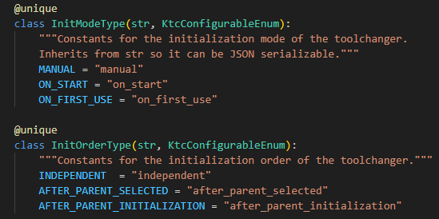

Module Ktc_tool

Class KtcTool(KtcBaseToolClass, KtcConstantsClass):
Property:

Toolchanger _toolchanger Getter et Setter (test que c'est bien un KtcBaseChanger sur le setter)
KtcBaseToolClass.state _state Setter (appelle le setter de KtcBaseTool)

Class:

__init__(self, config: "configfile.ConfigWrapper"):
- Appelle la méthode parente (KtcBaseTool)
- Récupère le nom depuis le nom de la section de config et le met dans self.name
- Si self.name == TOOL_NONE ou == TOOL_UNKNOWN alors exception: noms réservés pour les INVALID_TOOLS)
- Récupère le numéro du tool depuis la config (champ "tool_number") et le met dans self.number
- Récupère le nom du toolchanger du tool depuis la config (champ "toolchanger") et le met dans toolchanger_name (none par défaut)
- Si le nom du toolchanger n'est pas none alors load l'objet Klipper qui porte ce nom (i.e. l'objet toolchanger) et le met dans self.toolchanger

configure_inherited_params(self):
- Si self.config est == none (i.e. on est le TOOL_UNKNOWN ou le TOOL_NONE) alors return
- Appelle la méthode parente (KtcBaseTool KtcBase)
- Positionne sa variable gcode_macro (pour pouvoir appeler plus tard les macros « select », « deselect » définies dans le fichier de config)
- Positionne les valeurs de son extruder:
  - active_to_standby_delay = self._heater_active_to_standby_delay_in_config
  - standby_to_powerdown_delay = self._heater_standby_to_powerdown_delay_in_config
- Configure tous ces heaters:
  - Définis dans la liste self.heaters_config (initialisé dans KTCBase.__init__())
  - Ajoute tous les heaters à son extruder (self.extruder.heaters KtcHeaterSettings)
  - Ajoute les heaters dans la liste all_heaters de ktc (par nom objet klipper)
self._ktc.all_heaters[heater_settings.name] = (self.printer.load_object(self.config, "ktc_heater " + heater_settings.name) )
- Passe le tool en état CONFIGURED

cmd_SelectTool(self, gcmd):
Cette méthode ne semble être jamais appelée par personne
- Method wrapper sur la méthode select()
- Log une trace indiquant qu'on select le tool: "KTC Tool " + str(self.number) + " Selected."
- Exécute la méhode select() (avec final_selected=True) en mesurant les stats (run_with_profile(self.select, final_selected=True))

select(self, final_selected=False):
- Passe le tool en état SELECTING
- Logue qu'on est en train de sélectionner un outil
- Vérifie que tout est bon pour effectuer un tool change (appel de la fonction _ktc.confirm_ready_for_toolchange(self))
- Si final_selected alors :
  - Si on est déjà l'active_tool de ktc alors return
  - Si l'active_tool de ktc est TOOL_UNKNOWN alors exception : "Unknown tool already mounted. Can't automatically deselect unknown tool before selecting new tool."
  - Si le tool en cours de sélection a un/des heater(s) alors on le(s) chauffe(nt) (appel de la méthode set_heaters() ci-dessous)
  - On met tous les autres heaters qui sont en état ACTIF en état STANDBY
  - Si l'active_tool de ktc n'est pas TOOL_NONE
    - Si l'active_tool est sur le même toolchanger que le tool qu'on sélectionne
      - alors on appelle la méthode deselect() sur l'active_tool
    - Sinon
      - on désélectionne toute la chaîne des tools/toolchangers en remontant depuis l'active_tool jusqu'à tomber sur le tool qui a le même toolchanger que le tool qu'on sélectionne
      - on passe tous les tools de la chaine (en remontant depuis le tool qu'on sélectionne) en état SELECTED
appel de self_get_list_from_tool_traversal_conditional(self, "state", self.StateType.SELECTED, operator.ne)
- Si le tool est en état SELECTED ou ACTIVE alors return
- Logue de statistiques
- On passe le tool en état SELECTING
- On passe le toolchanger du tool en état CHANGING
- On passe ktc en état CHANGING
- Exécution du code tool_select_gcode
- Si l'état du tool est toujours SELECTING alors exception : le gcode doit passer le tool en état SELECTED ou ERROR
- Si l'état du tool est ERROR alors exception
- Si final_selected et l'état du tool est à SELECTED alors :
  - On restaure l'état de tous les fans du tool (attributs fans)
Truc bizarre ici aussi, le tableau utilisé pour retrouver la valeur de vitesse des fans (ktc.saved_fan_speed) ne semble être mis à jour que par la commande cmd_KTC_SET_AND_SAVE_PARTFAN_SPEED
  - On positionne l'active_tool de ktc au tool sélectionné
  - Logue de tool select
  - On passe le tool selectionné en état ACTIVE
- Logue de statistiques
Cette méthode me pose un problème, elle semble toujours être appelée avec final_selected à False, et ne pas présenter d'appel récursif avec final_selected à True… Bizarre, cela veut dire qu'on ne passe jamais dans les "if final_selected"
- A tester en mettant un log en début de méthode aui indique la valeur de fi,al_selected

deselect(self):
- Passe le tool en état DESELECTING
- Vérifie que tout est bon pour effectuer un tool change (appel de la fonction _ktc.confirm_ready_for_toolchange(self))
- Logue statistiques (temps d'outil selected et deselecting +1)
- Passe l'extrudeur en état STANDBY
- Arrête les ventilateurs du tool
- Parcoure toute la chaîne des tools en partant du tool en cours de sélection. Appelle la métode select() sur tous les tools qui ont l'attribut parent_must_be_selected_on_deselect à True
- Exécution du code tool_deselect_gcode
- Si l'état du tool est toujours DESELECTING alors exception : le gcode doit passer le tool en état DESELECTED ou ERROR
Bug ici sur les noms des fonctions et des états… mauvais copier/coller (tool_select et SELECTED au lieu de tool.deselect et DESELECTED)
- Si l'état du tool est ERROR alors exception
- Postionne l'active_tool de ktc à TOOL_NONE
- Logue statistiques

_get_list_from_tool_traversal_conditional(self, start_tool: KtcBaseToolClass, param: str, value, condition = operator.eq) -> typing.List[KtcTool]:
- Traverse toute la liste des tools en partant de start_tool
- Retrouve tous les tools qui ont le <paramètre><condition><value>
- Renvoie la liste des tools trouvés
- Exemple:
  - Avec l'appel _get_list_from_tool_traversal_conditional(active_tool, "state", self.StateType.SELECTED, operator.ne)
  - Renvoie tous les tools dont l'attribut state n'est pas égal à SELECTED en partant de l'active_tool

set_heaters(self, **kwargs) -> None:
- Pas tout compris… applique une action collective sur tous les heaters d'un extruder

get_status(self, eventtime=None):
- Fonction utilisée pour la construction du contexte d'exécution des macros gcode (select_gcode etc…)
- Renvoie la liste de status :
  - "name": self.name
  - "number": self.number
  - "state": self.state
  - "toolchanger": self.toolchanger.name
  - "fans": self.fans
  - "offset": [self.offset[i] + self._ktc.global_offset[i] for i in range(3)]
  - "heater_names": [heater.name for heater in self.extruder.heaters]
  - "heater_state": self.extruder.state
  - "heater_active_temp": self.extruder.active_temp
  - "heater_standby_temp": self.extruder.standby_temp
  - "heater_active_to_standby_delay": self.extruder.active_to_standby_delay
  - "standby_to_powerdown_delay": self.extruder.standby_to_powerdown_delay
  - "params_available": str(self.params.keys())
  - **self.params

Module Ktc_heater

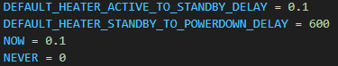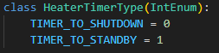

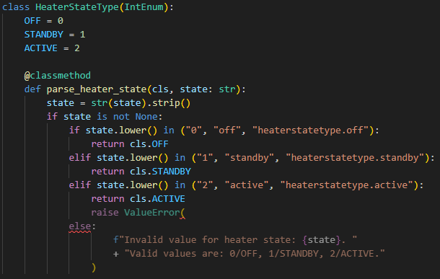

Class KtcHeaterSettings:
Attributs:
name
temperature_offset

Class:
__init__(self, name: str, temperature_offset: float):
- Initialise les attributs de la classe (voir le fichier excel « Initialisation of Objects » pour plus de détails)

from_list (cls, list_value: list):
from_string(cls, string_value: str):
from_dict(cls, data):
to_dict(self):
- Différentes méthodes pour créer (les trois premières) une nouvelle instance de KtcHeaterSettings ou retourner (la quatrième) la valeur d'un KtcHeaterSettings sous forme de dictionnaire
A noter qu'il y a un bug dans la méthode from_list qui potentiellement appelle __init__ avec une liste contenant plus de deux arguments

Class KtcToolExtruder:
Property:
State _state
- Getter (renvoie _state)
- Setter (self, value: HeaterStateType):
- Positionne l'état de l'extrudeur à la value passée
- Si value est ACTIVE alors harmonise les options de tous les heaters de l'extruder aux valeurs de l'extruder
* Reflète également l'état de ces heaters dans ktc.all_heaters[hs.name].state = value
- Si value est STANDBY ou OFF fait tout une mamaille pour savoir si des heaters de l'extrudeur est aussi un heater d'un autre extrudeur en état ACTIVE pour ces heaters met le state à OFF sinon met le state à value
???? PAS TOUT COMPRIS COMMENT UN HEATER PEUT FAIRE PARTIE DE DEUX TOOLS

active_temp _active_temp
- Getter (renvoie _active_temp)
- Setter (self, value):
- Positionne __active_temp à la value passée
- Si l'état du l'extrudeur (self) est à ACTIVE alors set la valeur de heater_active_temp à value + temperature_offset (temperature_offset est défini sur le heater) pour tous les heaters de l'extrudeur dans le tableau all_heaters de ktc

standby_temp _standby_temp
- Getter (renvoie _standby_temp)
- Setter (self, value):
- Positionne _standby_temp à la value passée
- Si l'état de l'extrudeur (self) est à STANDBY alors set la valeur de standby_temp à value pour tous les heaters de l'extrudeur dans le tableau all_heaters de ktc

active_to_standby_delay _active_to_standby_delay
- Getter (renvoie _active_to_standby_delay)
- Setter (self, value):
- Positionne _active_to_standby_delay à la value passée
- Si le l'état de l'extrudeur est à ACTIVE ou STANDBY
* Parcourt tous les heaters de l'extrudeur et positionne leur attribut active_to_standby_delay à la value passée uniquement si leur état est ACTIVE ou (leur état est STANDBY et leur timer_heater_active_to_standby_delay est counting_down)

standby_to_powerdown_delay _ standby_to_powerdown_delay
- Getter (renvoie _standby_to_powerdown_delay)
- Setter (self, value):
- Positionne _standby_to_powerdown_delay à la value passée
- Si le l'état de l'extrudeur STANDBY
* Parcourt tous les heaters de l'extrudeur et positionne leur attribut standby_to_powerdown_delay à la value passée uniquement si leur état est STANDBY et leur timer_heater_standby_to_powerdown_delay est counting_down)

Class:
__init__(self, tool: "ktc_tool.KtcTool"):
- Initialise les attributs de la classe (voir le fichier excel « Initialisation of Objects » pour plus de détails)

heater_names(self):
- Renvoie la liste de noms de tous les heaters de l'extrudeur (return [heater.name for heater in self.heaters] )

Class KtcHeater:
Property:
active_to_standby_delay _active_to_standby_delay
- Getter (renvoie __active_to_standby_delay)
- Setter(self, value: float):
- Positionne __active_to_standby_delay à la value passée
- Si l'état du Heater (self) est à STANDBY alors positionne le timer timer_heater_active_to_standby_delay à value

standby_to_powerdown_delay _ standby_to_powerdown_delay
- Getter (renvoie __standby_to_powerdown_delay)
- Setter(self, value: float):
- Positionne __standby_to_powerdown_delay à la value passée
- Si l'état du Heater (self.state) est à OFF alors positionne le timer timer_heater_standby_to_powerdown_delay à value

State _state
- Getter (renvoie _state)
- Setter(self, value: HeaterStateType):
- Si value est ACTIVE positionne les timer timer_heater_active_to_standby_delay et timer_heater_standby_to_powerdown_delay à NEVER et passe le heater à la temperature active (self.heater_active_temp)
- Si la value est STANDBY
* si le HEATER n'est pas en état ACTIVE alors le timer timer_heater_active_to_standby_delay est positionné à NOW
* Sinon si le timer timer_heater_active_to_standby_delay est counting_down alors le timer timer_heater_active_to_standby_delay est positionné à NOW
* Sinon le timer timer_heater_active_to_standby_delay est positionné à self.active_to_standby_delay
- Si la value est OFF positionne le timer timer_heater_active_to_standby_delay à NEVER et le timer timer_heater_standby_to_powerdown_delay à NOW

heater_active_temp _heater_active_temp
- Getter (renvoie _heater_active_temp)
- Setter(self, value):
- Positionne _heater_active_temp à la value passée (capée à 0 si la valeur passée est négative)
- Si l'état du heater (self.sate) est ACTIVE alors demande à klipper de passer le heater à la nouvelle température active

standby_temp _standby_temp
- Getter (renvoie _standby_temp)
- Setter(self, value):
- Positionne _standby_temp à la value passée (capée à 0 si la valeur passée est négative)
- Si l'état du heater (self.sate) est STANDBY est que le timer timer_heater_active_to_standby_delay n'est pas counting_down alors demande à klipper de passer le heater à la nouvelle température de standby

Class:
__init__(self, config: "configfile.ConfigWrapper"):
- Initialise les attributs de la classe, notamment le nom stipulé dans la section de config (voir le fichier excel « Initialisation of Objects » pour plus de détails)

Class KtcHeaterTimer:
Property:
active_to_standby_delay _active_to_standby_delay Getter et Setter
standby_to_powerdown_delay _ standby_to_powerdown_delay Getter et Setter
state _state Getter et Setter
heater_active_temp _heater_active_temp Getter et Setter
standby_temp _standby_temp Getter et Setter

Class:
__init__(self, printer: "klippy.Printer", heater: KtcHeater, timer_type: HeaterTimerType):
- Initialise les attributs de la classe (voir le fichier excel « Initialisation of Objects » pour plus de détails)

__handle_ready(self):
- Positionne le timer timer_handler sur la callback _temp_timer_event() et à NEVER
( self.timer_handler = self.reactor.register_timer(self._temp_timer_event, self.reactor.NEVER) )

_temp_timer_event(self, eventtime):
- Positionne inside_timer à TRUE et counting_down à FALSE
- Logue une trace pour indiquer qu'on est en train d'exécuter un heater timer
- Si je suis du type TIMER_TO_STANDBY (le paramètre qui défini cela timer_type est passé à la construction (__init__) de la classe KtcHeaterTimer)
* On logue des traces
* Passe le heater associé au timer à la température de standby heater.standby_temp
* Positionne (méthode set_timer()) le timer timer_heater_active_to_standby_delay du heater associé à NEVER
* Positionne (méthode set_timer()) le timer timer_heater_stabdby_to_powerdown_delay du heater associé au standby_to_powerdown_delay du heater
* Logue trace des temperatures
- Sinon (i.e. je suis du type TIMER_TO_SHUTDOWN)
* Passe le heater associé au timer à la température 0
* Positionne (méthode set_timer()) le timer timer_heater_active_to_standby_delay du heater associé à NEVER
* Positionne (méthode set_timer()) le timer timer_heater_stabdby_to_powerdown_delay du heater associé à NEVER
* Logue trace des temperatures
- Si l'attribut repeat est à TRUE
* Passe nextwake à eventtime + self.duration
* Passe counting_down à True
- Sinon
* Passe nextwake à NEVER
- Passe inside_timer à False et repeat à False
- Retourne nextwake

set_timer(self, duration: float):
- Positionne duration à la valeur duration passée en paramètre
- Si c'est un appelle interne (i.e. inside_timer est TRUE)
* repeat = duration != 0.0 (i.e. repeat est TRUE sauf si la duration est NEVER)
- Sinon
* waketime = NEVER
* Si la duration n'est pas NEVER alors waketime = duration et nextwake = waketime
* Positionne son timing à waketime
* Logue de trace
- Si duration n'est pas NEVER
* counting_down = TRUE
- Sinon
* counting_down = FALSE

get_status(self, eventtime=None):
- Renvoie la liste de status :
  - "timer_type": self.timer_type
  - "duration": self.duration
  - "counting_down": self.counting_down
  - "next_wake": self._time_left()

_time_left(self):
- Retourne le temps qu'il reste avant la fin du timer
if self.nextwake == self.reactor.NEVER: return "never"
else: return str(self.nextwake - self.reactor.monotonic())

